

GUÍA ACUMULATIVA HISTORIA 3° BÁSICO

Desarrollar en la semana del 23 al 27 de marzo (10PTS)

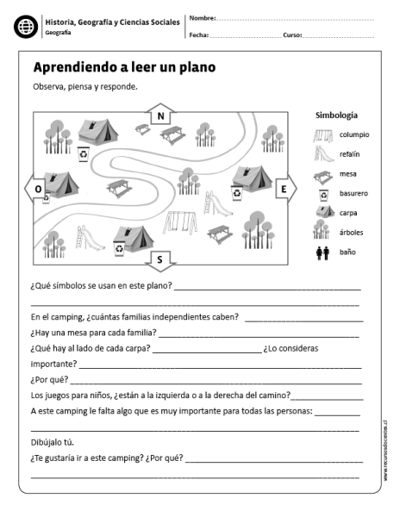



GUÍA ACUMULATIVA HISTORIA 3° BÁSICO

Desarrollar en la semana del 23 al 27 de marzo (12PTS)

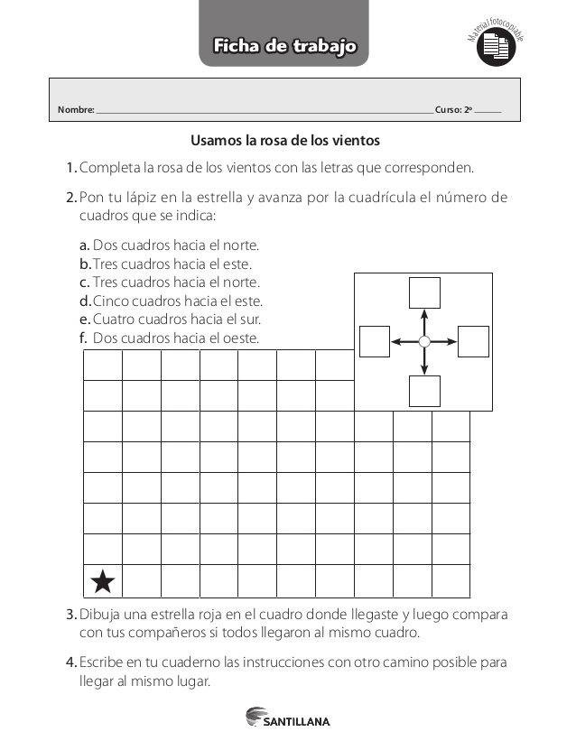



GUÍA ACUMULATIVA HISTORIA 3° BÁSICO

Desarrollar en la semana del 23 al 27 de marzo (14PTS)

1. Pinta de rojo el continente de América, Azul Europa, amarillo Asia, café África, verde Oceania y celeste el continete Antártico.

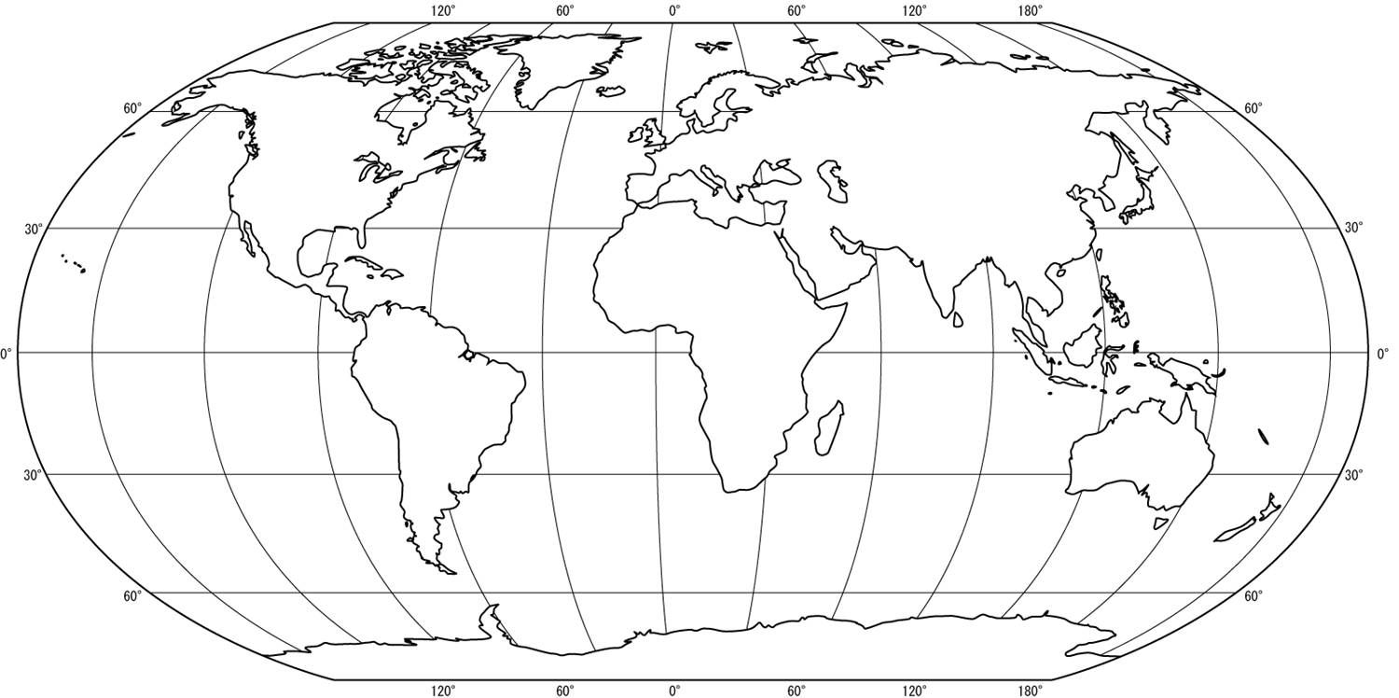

2- Completa la rosa de los vientos

